DEFY Classic Mykonos Edition

Zenith celebra l'arrivo dell'estate in Europa con un'edizione limitata del DEFY Classic, prodotta in esclusiva per il rivenditore greco GOFAS: il DEFY Classic Mykonos Edition.

Mykonos è indubbiamente una delle destinazioni estive più ambite. Proprio come Zenith, l'isola greca incastonata nel Mar Egeo coniuga sapientemente storia e tradizione con uno spirito moderno e all'avanguardia. Per celebrare la frizzante atmosfera esclusiva di Mykonos, Zenith ha creato una versione speciale del DEFY Classic, pensata in esclusiva per GOFAS, il suo rivenditore greco, in un'edizione limitata a soli 25 esemplari.

La cassa sfaccettata del DEFY Classic, con un diametro di 41 mm, è realizzata in ceramica blu. Oltre alle superlative caratteristiche in termini di prestazioni quali durezza e inscalfibilità, qui il colore blu intenso è integrato nel materiale, anziché costituire soltanto uno strato superficiale. In un mix di superfici satinate lucide e opache micropallinate, la cassa mette in risalto le linee futuristiche del DEFY Classic.

Il quadrante scheletrato richiama i colori della bandiera greca senza tradire lo stile proprio di Zenith, sfoggiando tonalità blu, bianche e argentate per dar vita a un effetto di armoniosa profondità su uno sfondo architettonico contemporaneo. Nella Mykonos Edition, l'elemento centrale a stella del quadrante scheletrato è declinato nello stesso colore blu della cassa, mentre la lancetta dei secondi centrali con contrappeso a forma di stella è dipinta in bianco, in via del tutto eccezionale per questa serie speciale. Anche il réhaut rialzato è in versione bianca con indici blu e indici applicati rodiati riempiti con SuperLumiNova blu, alla stregua delle lancette sfaccettate.

Il movimento del DEFY Classic Mykonos Edition, visibile dal quadrante e dal fondello, è una rivisitazione in chiave moderna del distintivo movimento automatico di Zenith, l'Elite. Realizzato con platina, ponti e perfino ruota del calendario in versione scheletrata, il calibro Elite vanta un carattere moderno che non si limita all'estetica, grazie alla ruota di scappamento e all'ancora in silicio che garantiscono precisione a una frequenza di 28.800 alt/ora (4 Hz). La riserva di carica minima garantita dal movimento Elite automatico carico è di 50 ore. In linea con il tema mykoniano di questa edizione esclusiva, il vetro zaffiro sul retro della cassa è impreziosito con la sagoma degli iconici mulini a vento bianchi, divenuti un simbolo emblematico dell'isola greca.

Il tocco finale perfetto di questa edizione speciale a tema estivo dedicato a Mykonos è rappresentato da un esclusivo cinturino sviluppato esclusivamente per il DEFY Classic Mykonos Edition, caratterizzato da base in caucciù bianco con elemento centrale blu e motivo ispirato alla pavimentazione a ciottoli delle stradine dell'isola. Il modello include anche un secondo cinturino in caucciù bianco testurizzato. La doppia fibbia déployante in titanio sfoggia inoltre un tocco di blu, con l'elemento in ceramica blu posizionato nella testa. Sotto il sole di una spiaggia sabbiosa di Mykonos o in una scatenata pista da ballo, il DEFY Classic Mykonos Edition, in edizione limitata a 25 esemplari e disponibile esclusivamente da GOFAS, è un accessorio immancabile per le avventure estive.

ZENITH: il futuro dell'orologeria svizzera
Guidata come sempre dall'innovazione, Zenith si distingue per gli eccezionali movimenti sviluppati e realizzati internamente che alimentano tutti i suoi orologi, come il DEFY Inventor con il suo precisissimo oscillatore monolitico e il DEFY El Primero 21 con il suo cronografo a 1/100 di secondo. Dalla sua creazione nel 1865, Zenith ha costantemente ridefinito i concetti di precisione e innovazione come dimostrano ad esempio il primo orologio "Pilot" agli albori dell'aviazione e il calibro cronografo automatico “El Primero” prodotto in serie. Sempre un passo avanti, Zenith scrive un nuovo capitolo della sua storia straordinaria definendo nuovi standard di prestazioni e design. Zenith è pronta a modellare il futuro dell'orologeria svizzera, accompagnando tutti coloro che osano sfidare il tempo e mirare alle stelle.

PRESS ROOM
Per ulteriore immagini, consultare il link di seguito
http://pressroom.zenith-watches.com/login/?redirect_to=%2F&reauth=1

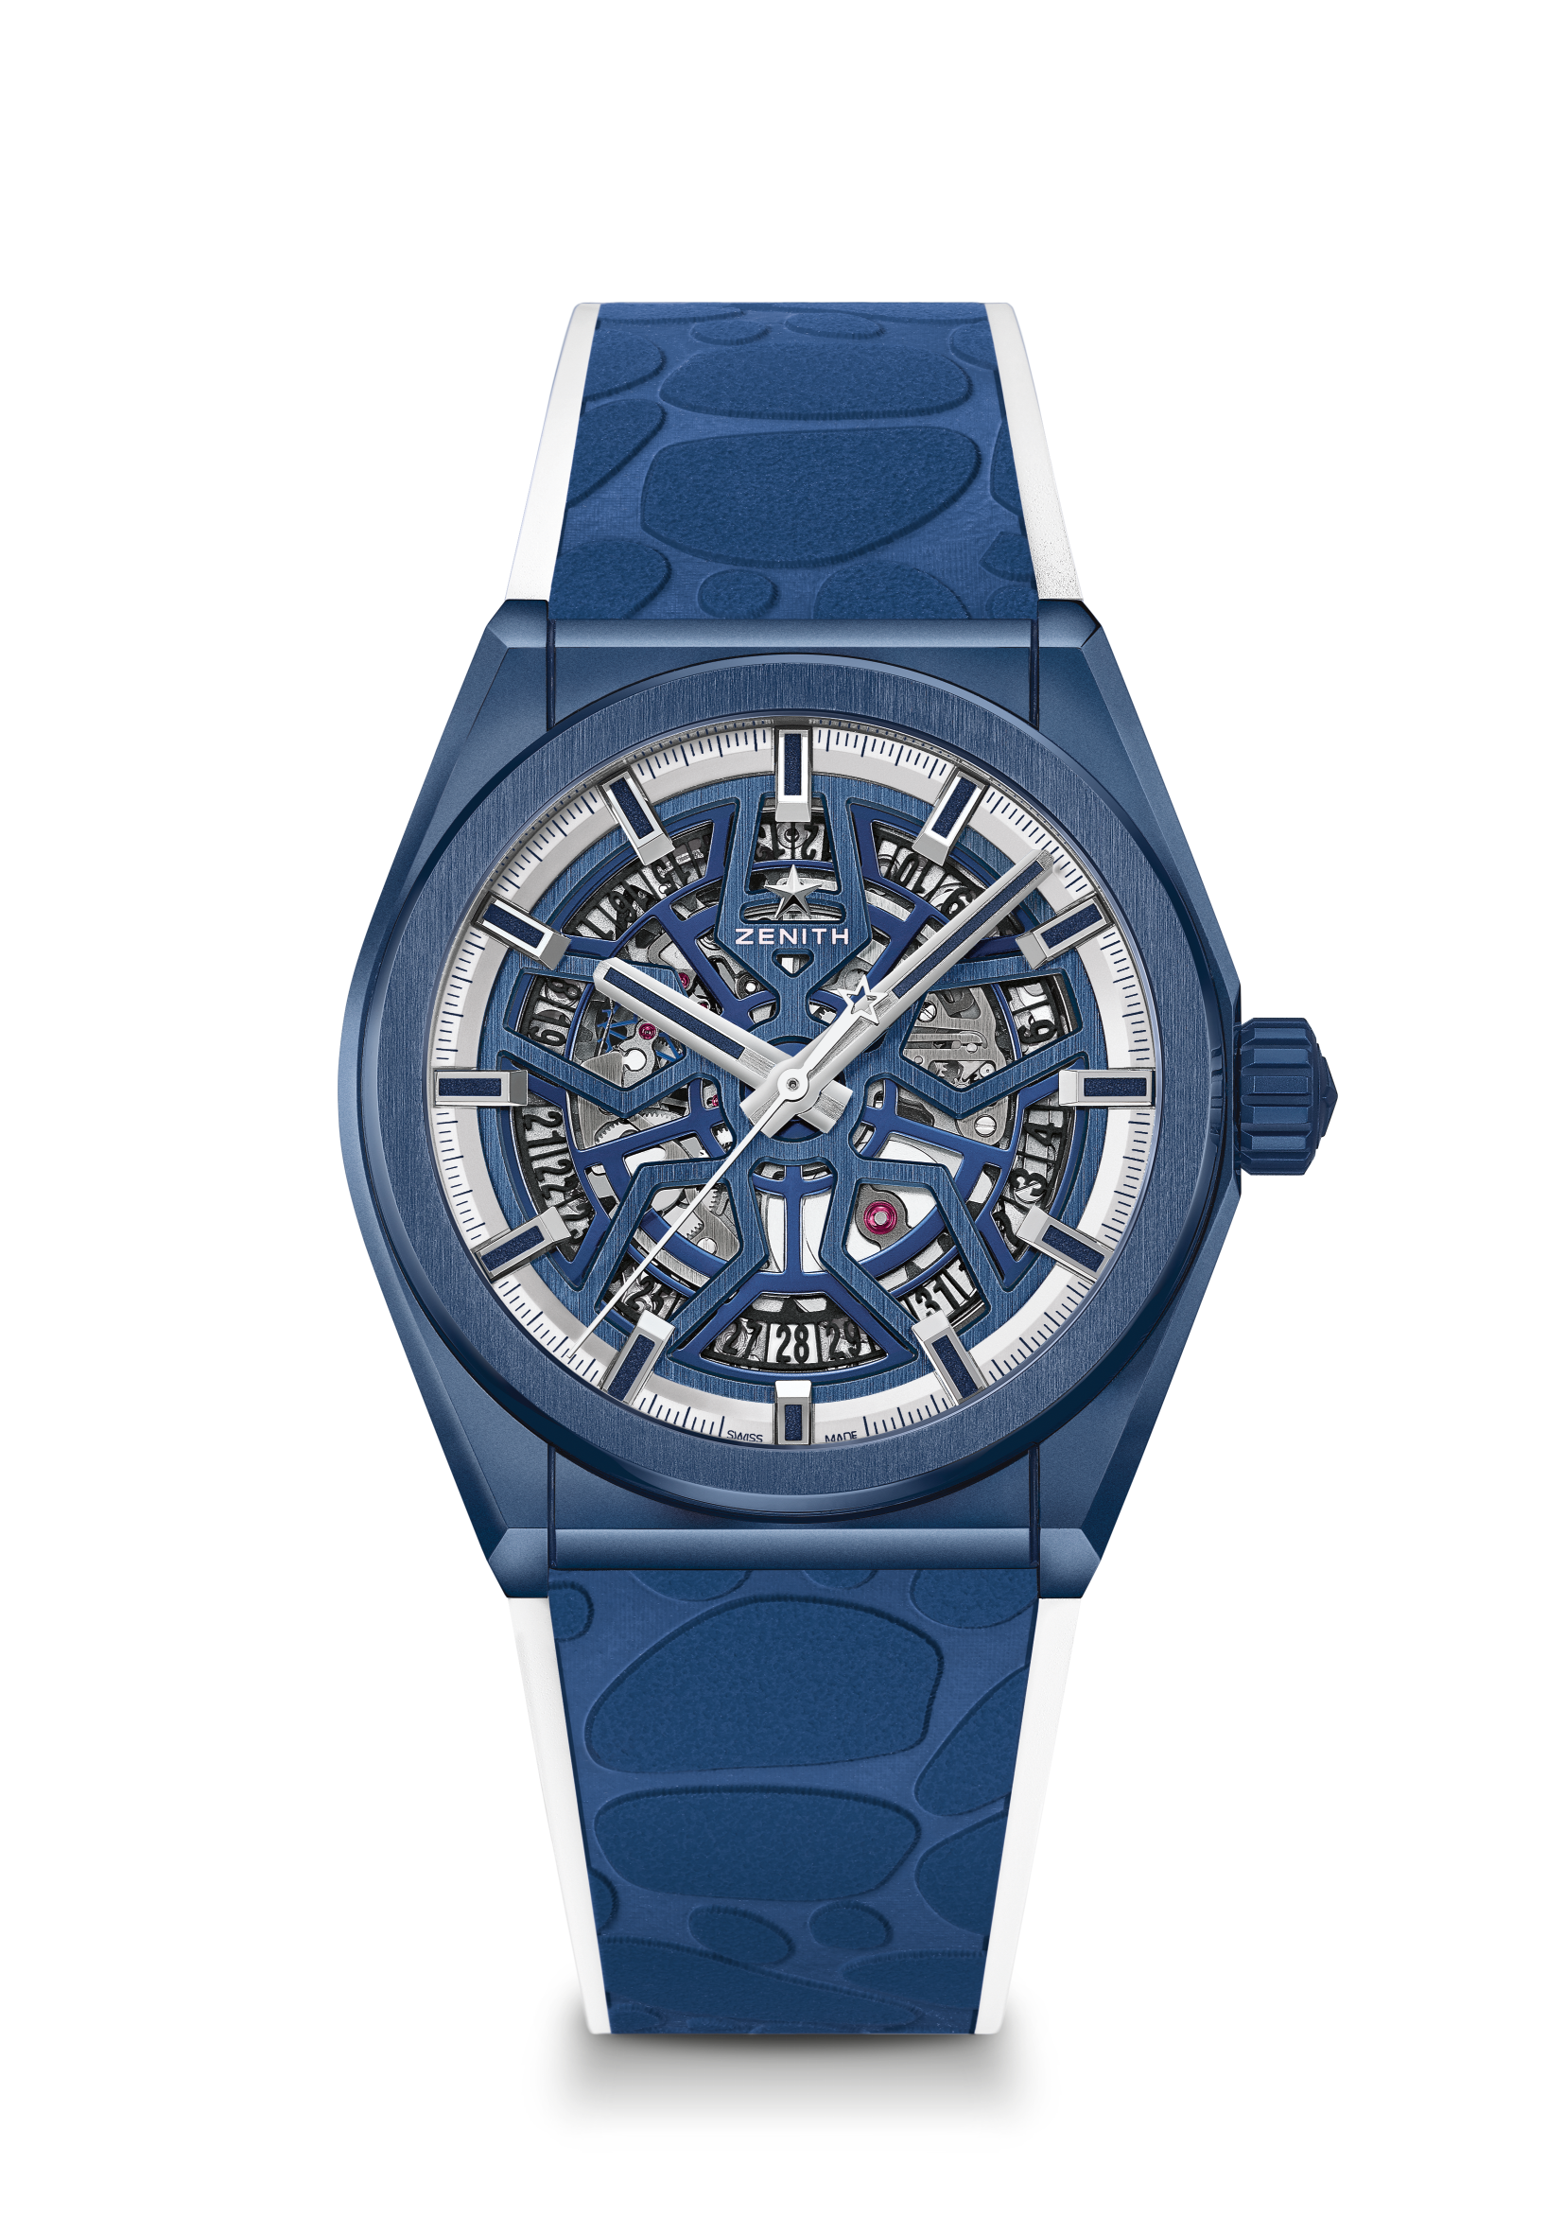
DEFY CLASSIC MYKONOS EDITION
EDIZIONE LIMITATA 25 ESEMPLARI

Referenza: 49.9004.670/51.R599

PUNTI CHIAVE
Movimento scheletrato Elite
NUOVA cassa in ceramica blu del diametro di 41 mm
Ruota di scappamento e ancora in silicio

MOVIMENTO
Elite 670 SK, Automatico
Calibro: 11 ½``` (Diametro: 25,60 mm)
Spessore del movimento: 3,88 mm
Componenti: 187
Rubini: 27
Riserva di carica: min. 50 ore
Finitura: speciale massa oscillante con finitura spazzolata satinata

FUNZIONI
Ore e minuti al centro
Lancetta dei secondi al centro
Datario a ore 6

CASSA, QUADRANTE E LANCETTE
Diametro: 41 mm
Apertura diametro: 32,5 mm
Spessore: 10,75 mm
Vetro: vetro zaffiro bombato con trattamento antiriflesso sui due lati
Fondello: Vetro zaffiro trasparente speciale adornato con esclusivo logo Mykonos
Materiale: ceramica blu
Impermeabilità: 10 ATM
Quadrante: scheletrato blu
Indici delle ore: Rodiati, sfaccettati e rivestiti con Super-LumiNova® blu
Lancette: Rodiati, sfaccettati e rivestiti con Super-LumiNova® blu

CINTURINO E FIBBIA
Cinturino: Cinturino speciale in caucciù bianco con motivo effetto “strada di Mykonos” blu
Fornito anche con cinturino in caucciù bianco (27.00.2218.792)
Fibbia: Doppia fibbia deployante in titanio con testa in ceramica blu

